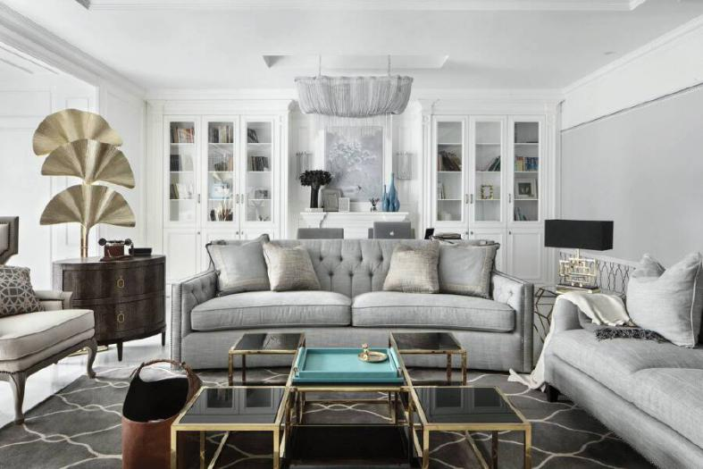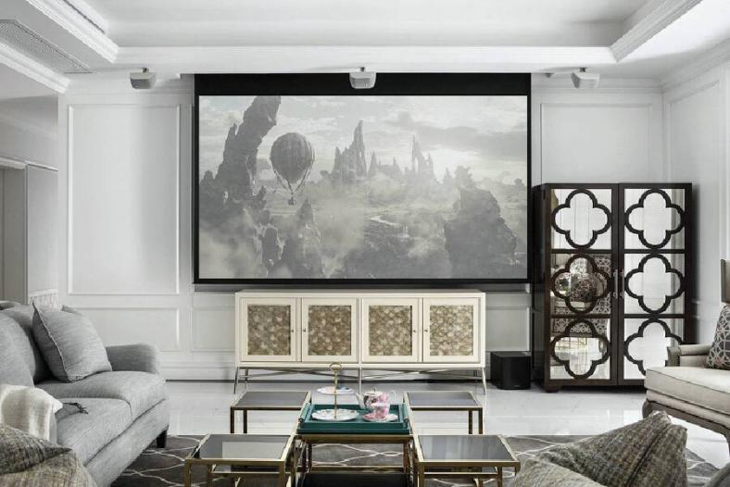

轻奢是一种态度，一种生活方式，

如今，

轻奢主义已然覆盖到生活的方方面面，

优雅精炼、低调简洁、追求品质，不炫耀不骄奢，

只享受生活原本的美好。

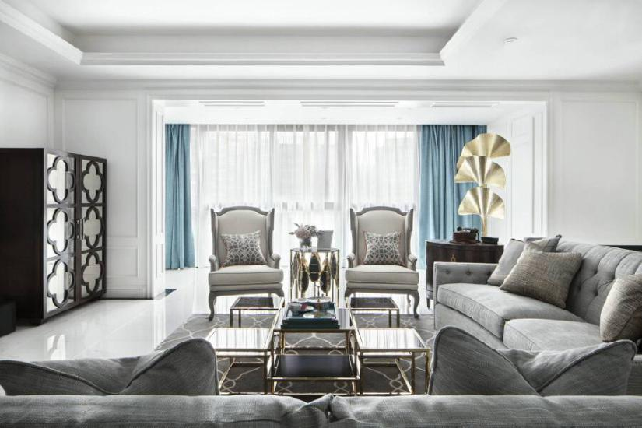

    一种无负担、有品质的生活态度

相比起浮华的朋友圈旅行照与美食照，

轻奢生活似乎更能表达“私人所有”，

它不仅代表一种精致有品位的生活方式，

更触及高质量生活的每一个神经末梢，

并且绝非“遥不可及”，

它使人更自信更美丽更能将居住艺术发挥到淋漓尽致，

它与生活态度有关。

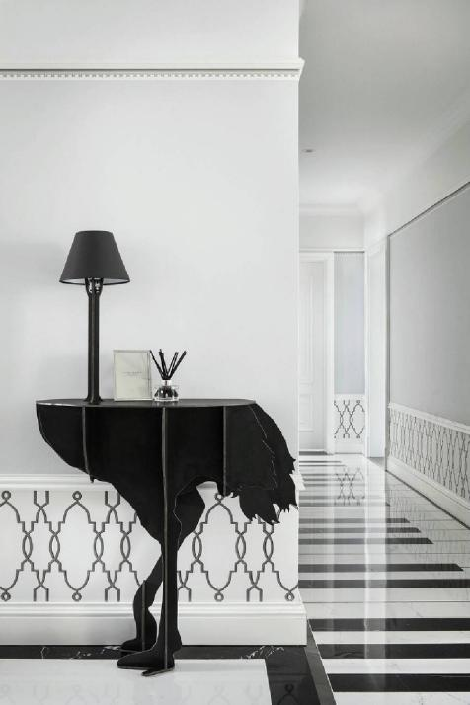

跃然灵动的钢琴琴键过道，

出众的Ibride鸵鸟灯，极尽优雅。

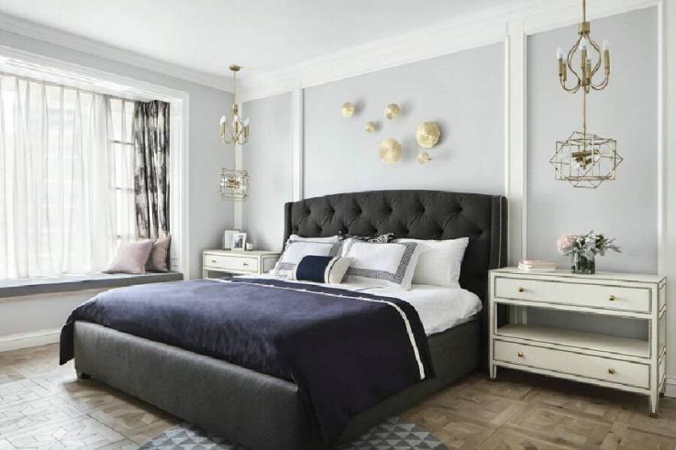

       一种低调舒适，却无损高雅的生活方式

轻奢主义代表着由内而外散发出的不将就、不做作。

一件纯棉衬衣、一双合脚的鞋子、

一床舒适的棉花手工被……

全然不在于金钱与其它，

只是内心中意的品质感与小确幸，

刚好到达。

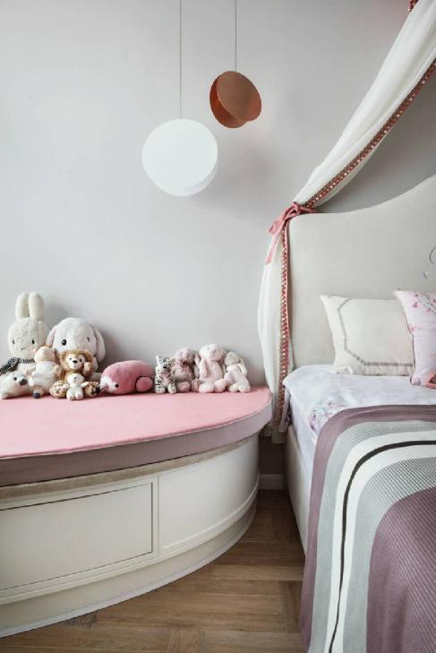

 一种刚刚好的“半糖”生活氛围

每个空间有其特别的个性，

彼此相对自由，是最好的空间划分。

而其相互的包容相续又让家充满温情。

